ANEXO 7
Modelo de Conformidad del servicio
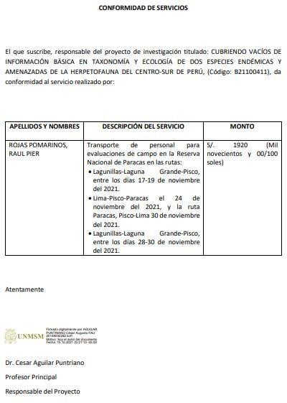
Firmado digitalmente por NIÑO
MONTERO Jose Segundo FAU 20148092282 hard
Motivo: Doy V° B°
Fecha: 22.04.2022 14:15:38 -05:00

